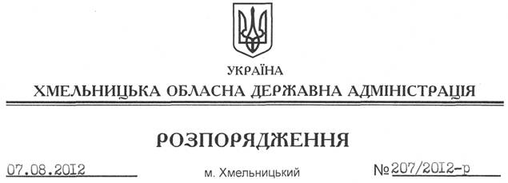

Про зміну цільового призначення земельних ділянок ТОВ “Гірник-ВВ”

На підставі статей 6, 21 Закону України “Про місцеві державні адміністрації”, статей 17, 20, 122, 125, 126, пункту 12 Перехідних положень Земельного Кодексу України, постанови Кабінету Міністрів України від 11 квітня 2002 року № 502 “Про затвердження Порядку зміни цільового призначення земель, які перебувають у власності громадян або юридичних осіб”, розглянувши наданий проект землеустрою про відведення земельної ділянки, висновок постійно діючої комісії з розгляду питань, пов’язаних з погодженням документації із землеустрою від 06 червня 2012 року № 95, висновок державної експертизи землевпорядної документації від 25 червня 2012 року № 594 та клопотання товариства з обмеженою відповідальністю “Гірник-ВВ” від 02 липня 2012 року № 26:
1. Затвердити проект землеустрою щодо відведення земельної ділянки зі зміною цільового призначення ТОВ “Гірник-ВВ” для виробничих потреб.
2. Змінити цільове призначення земельних ділянок загальною площею 8,3048 га з віднесенням до категорії земель промисловості, транспорту, зв’язку, енергетики, оборони та іншого призначення, що належать на праві власності товариству з обмеженою відповідальністю “Гірник-ВВ” відповідно до державних актів серій ЯИ № 112024, ЯИ № 112025, ЯИ 112021, ЯЕ № 045809, ЯЕ № 045810, та знаходяться за межами населених пунктів Поляньської сільської ради Славутського району для розміщення та експлуатації основних, підсобних і допоміжних будівель та споруд підприємствами, що пов’язані з користуванням надрами (виробничі потреби – видобування піску).
3. Товариству з обмеженою відповідальністю “Гірник-ВВ” відшкодувати втрати сільськогосподарського виробництва на суму 124904,89 грн. (сто двадцять чотири тисячі дев’ятсот чотири грн. 89 коп.) у двомісячний термін з дня прийняття цього розпорядження.
4. Славутській районній державній адміністрації забезпечити видачу ТОВ “Гірник-ВВ” державного акта на право власності на земельну ділянку зі зміненим цільовим призначенням.
5. Контроль за виконанням цього розпорядження покласти на заступника голови облдержадміністрації В.Галищука.

Голова адміністрації В.Ядуха

